***Semaine du 21 au 25/09***



**Chou rouge aux pommes**

**🞟🞟🞟**

**Raviolis gratinés**

[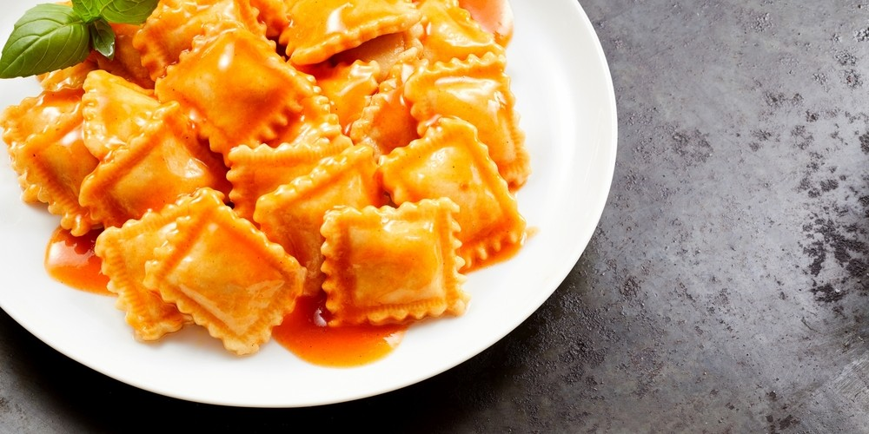](https://www.google.fr/url?sa=i&url=https%3A%2F%2Fwww.mesrecettesfaciles.fr%2Frecipe%2Fraviolis-au-paprika&psig=AOvVaw141uBHpq4PJKYvYXek9LLk&ust=1600437045021000&source=images&cd=vfe&ved=0CAIQjRxqFwoTCNjt5N-q8OsCFQAAAAAdAAAAABAU)

**🞟🞟🞟**

**Fromage**

**🞟🞟🞟**

**Fromage blanc aux fruits**

**Carottes râpées**

[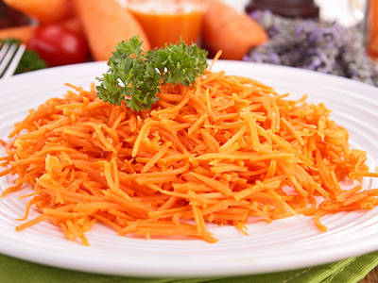](https://www.google.fr/url?sa=i&url=https%3A%2F%2Fcuisine.land%2Fles-recettes-de-pepette%2F7022-recette-carottes-rapees-au-citron.html&psig=AOvVaw1mVyOuZw_N-094lQQ16q0a&ust=1600437364777000&source=images&cd=vfe&ved=0CAIQjRxqFwoTCOD4t_yr8OsCFQAAAAAdAAAAABAD)

**🞟🞟🞟**

**Paupiette de dinde**

**Purée**

**🞟🞟🞟**

**Fromage**

**🞟🞟🞟**

**Compote**

**Salade de pomme de terre**

**🞟🞟🞟**

**Croque-monsieur**

**Salade**

[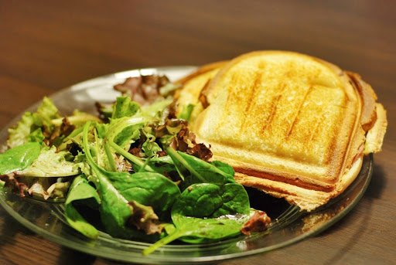](https://www.google.fr/url?sa=i&url=http%3A%2F%2Fassiettegourmande.unblog.fr%2F2014%2F10%2F27%2Fcroque-monsieur-et-salade-verte%2F&psig=AOvVaw1n3DqokqUGoXqDosH6FqyE&ust=1600437256599000&source=images&cd=vfe&ved=0CAIQjRxqFwoTCLCR3cWr8OsCFQAAAAAdAAAAABAD)

**🞟🞟🞟**

**Petit suisse**

**🞟🞟🞟**

**Banane**

**Concombres**

**🞟🞟🞟**

**Poisson meunière**

**Purée de patate douce**

**🞟🞟🞟**

**Fromage blanc**

**🞟🞟🞟**

**Poire**

[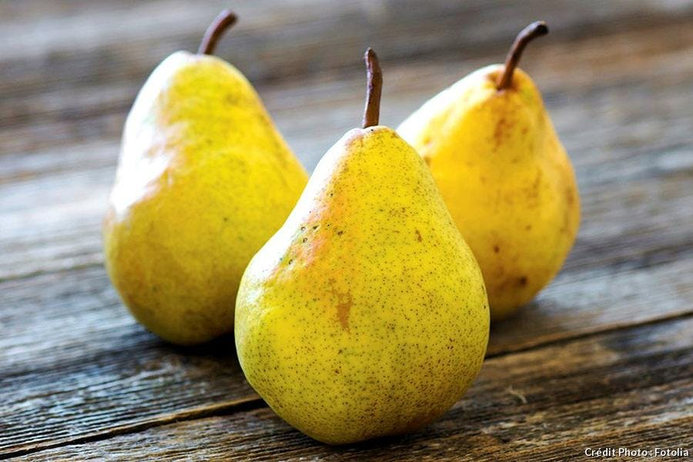](https://www.google.fr/url?sa=i&url=https%3A%2F%2Fwww.regal.fr%2Fproduits%2Fsaison%2Fwilliams-une-royale-poire-8814&psig=AOvVaw3rdiNOKfcRyCdzwQmz7Xp6&ust=1600437203722000&source=images&cd=vfe&ved=0CAIQjRxqFwoTCNi_s6yr8OsCFQAAAAAdAAAAABAD)

**Terrine de foie**

[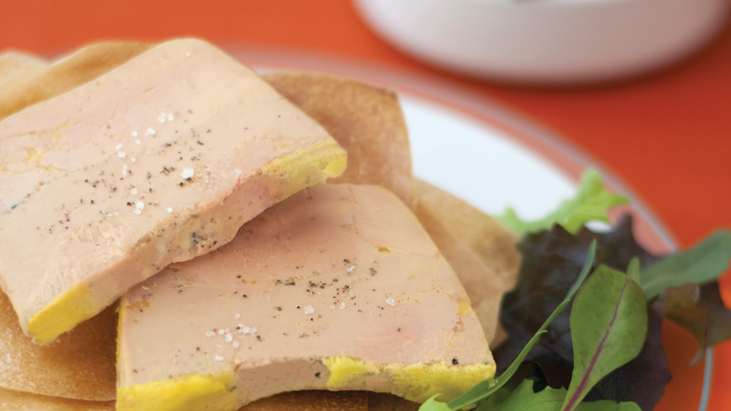](https://www.google.fr/url?sa=i&url=https%3A%2F%2Fwww.maisonbiraben.fr%2Frecettes%2Fterrine-de-foie-gras-de-canard-mi-cuit%2F&psig=AOvVaw14oYBN_-mYdLQib69BgsEv&ust=1600437117040000&source=images&cd=vfe&ved=0CAIQjRxqFwoTCNjgoIWr8OsCFQAAAAAdAAAAABAT)

**🞟🞟🞟**

**Chipolata**

**Pois cassés**

**🞟🞟🞟**

**Fromage**

**🞟🞟🞟**

**Pavlova aux fruits**